Nama : Viky Arthya Saputra

Camp-ID : GO1 – 202414

Panduan Penggunaan CLI Luas Bangun Datar

1. Jalankan Perintah “go run main.go”
2. Masukkan inputan dari angka 1-5, jika memilih angka lain akan muncul “output salah”
3. Masukkan inputan selanjutnya, disini saya memberi contoh untuk luas lingkaran. Jadi kita harus memasukkan inputan jari – jari lingkaran

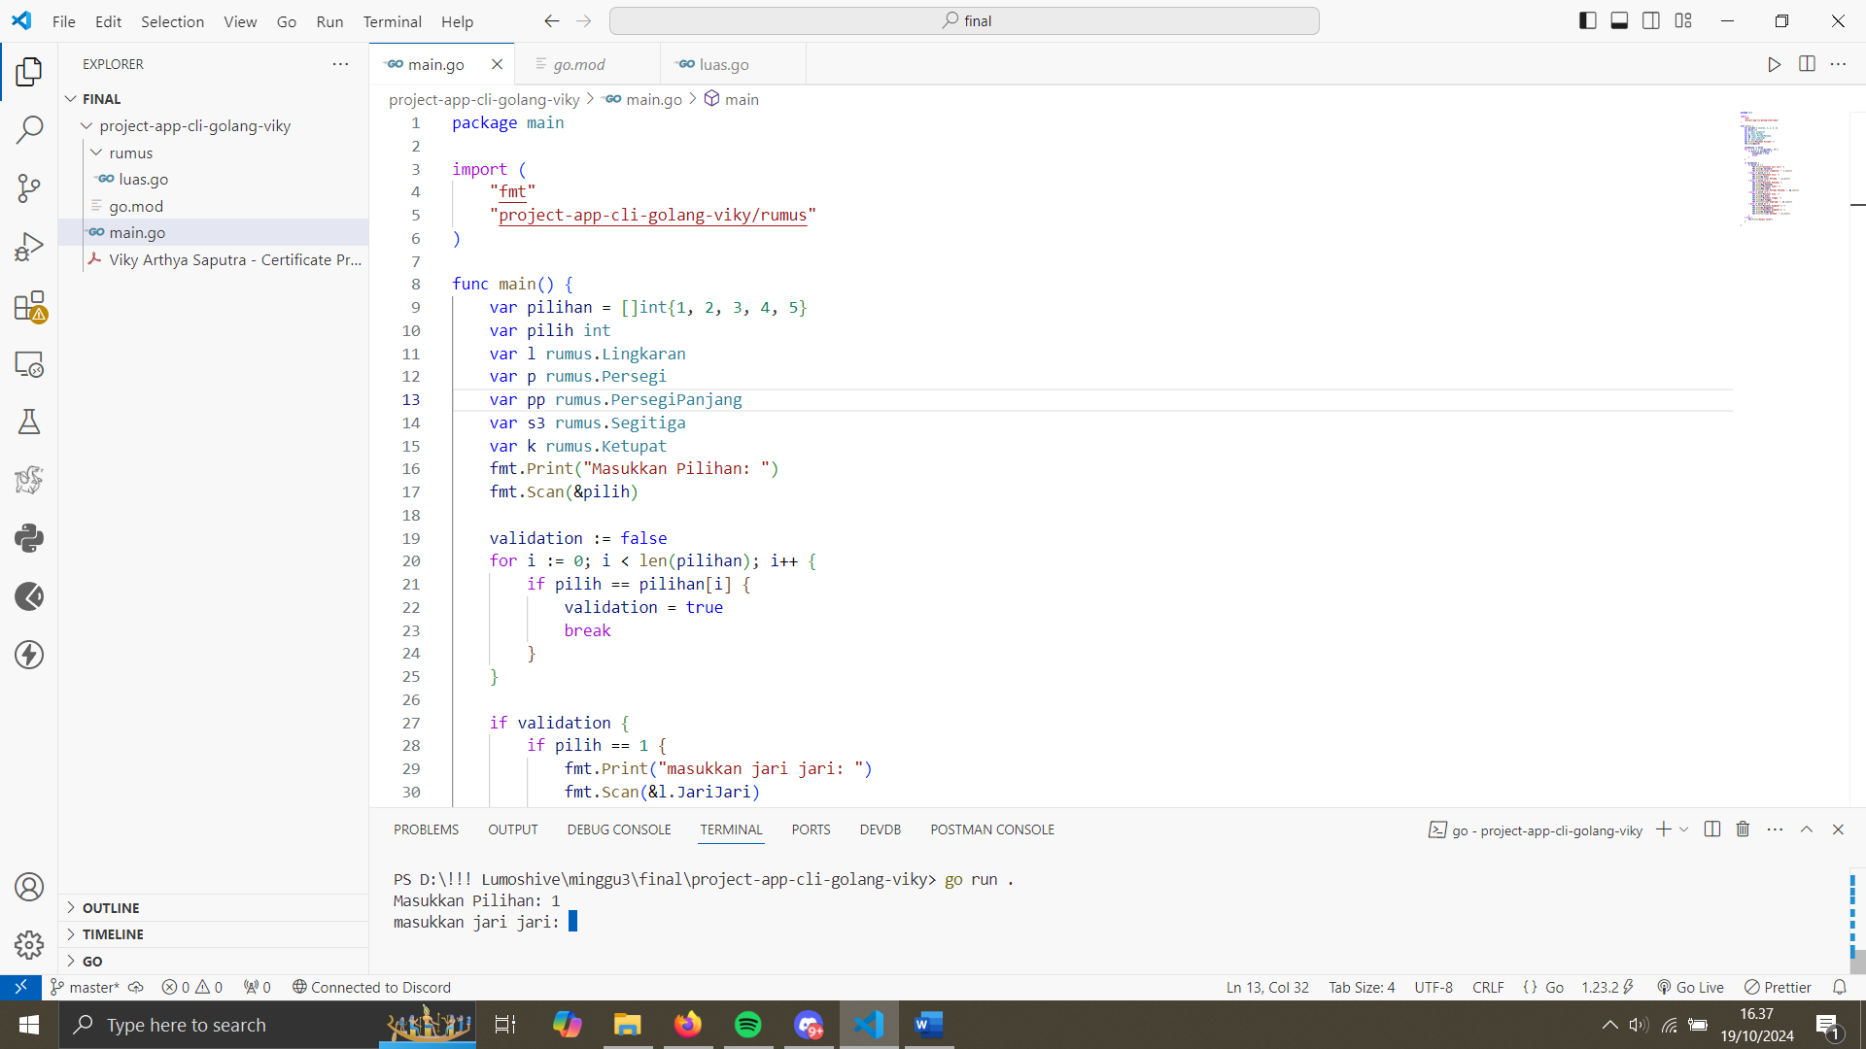

1. Lalu setelah memasukkan jari jari, akan keluar hasil outpus dari luas lingkaran yang kita inginkan

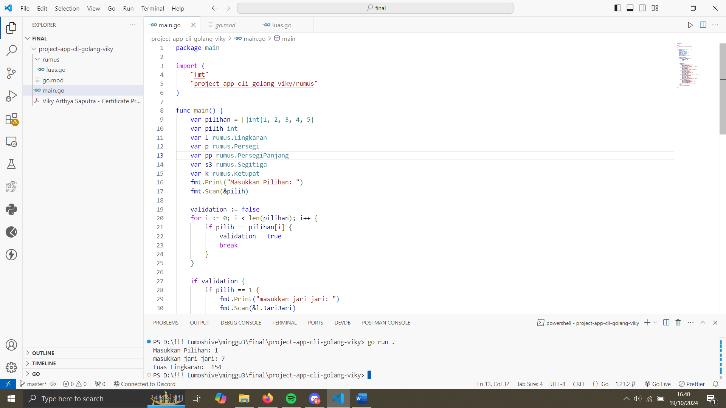

1. Selesai